小三小三·非同一般

01 来园情况

1.今天2月3日 周二。来园人数：来园幼儿27人，韩宇辰、郭智彬、刘佳麒、霍佳禾、樊星辰、李一乐请假。
2.早点内容：鲜牛奶、多样饼干、每日坚果。
02区域游戏

早晨来园吃完早点后，我们选择自己喜欢的区域进行游戏。
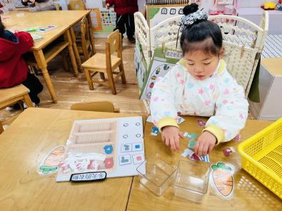 | 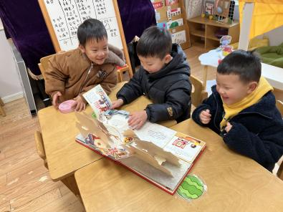 | 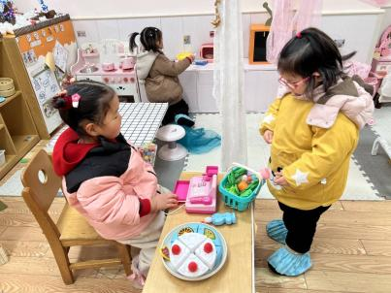
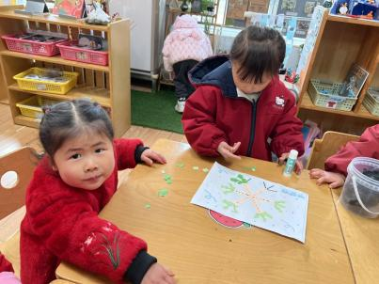 | 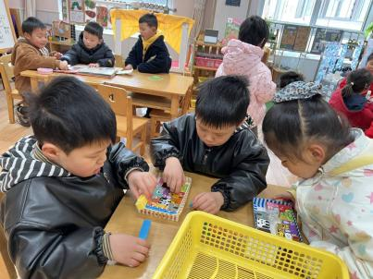 | 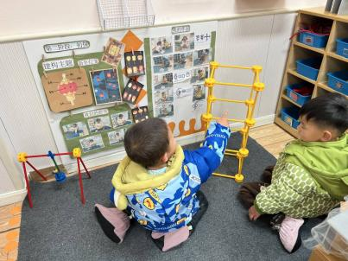
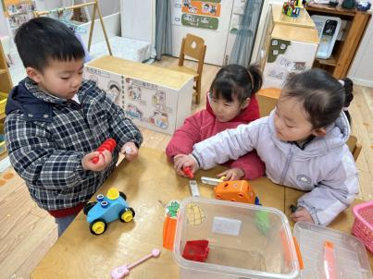

03集体活动
音乐《新年好》是一节歌唱活动，它是一首英国儿童歌曲，3／4拍，F大调，是由两个乐句构成的一段体结构，有规律的“︱XX X X︱ ”节奏贯穿全曲，旋律主要采用模进的手法。曲调优美、流畅，歌词质朴亲切，能将人们带入互相祝贺新年的欢乐情景中，进而表现人们载歌载舞互相祝贺、轻松而愉快的心情。本次活动主要引导幼儿在欣赏歌曲、理解歌词内容上学唱歌曲，为了激发孩子歌唱的兴趣，为歌曲创编简单的动作，边唱边做简单的动作。
小朋友们的表演视频看微信群哦！

04室内体育活动
今天我们在教室里跟着电视上的运动达人一起做运动。
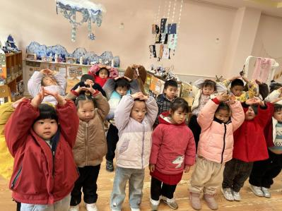 | 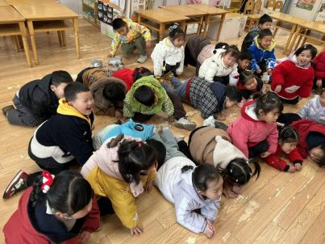 | 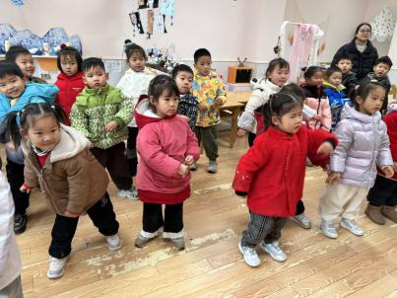
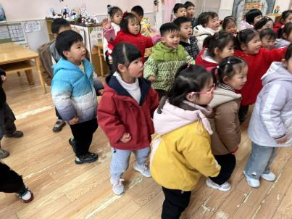 | 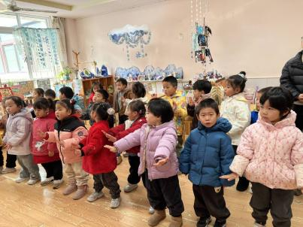

04 生活活动
午餐时光：
今天中午我们吃的是：红薯饭、牛肉炖土豆、西蓝花肉末炒胡萝卜和菠菜蘑菇汤。
全部吃完：谢佑希、周晨、黄灿珝、赵卿媛、陈依诺、颜诗芮、吴一一、曹筠苒、戴奕彤、刘晨奕、张嘉硕、韩昕硕、王苏煜、万奕辰、李茗泽、游然、唐瑾妍、包羽昕、张予诺、刘云熙、王君霖。
继续努力：蔡楠、黄亦可、翟浩程、翟浩扬、张皓冉、胡攸同。

